智慧会务管理系统说明

目 录

1. 产品概述 1

2. 产品定位 2

3. 产品优势 2

4. 产品特点 2

5. 竞品分析 2

6. 产品参数 3

6.1. 会务管理系统参数 3

6.2. 会议显示屏软件参数 4

6.3. 会务服务台软件参数 4

7. 系统架构 5

8. 产品功能 6

8.1. 会议预约软件功能 6

8.1.1. 会议预约 6

8.1.2. 预约审批 7

8.1.3. 我的会议 8

8.1.4. 会议纪要 8

8.1.5. 系统管理 9

8.2. 会议显示屏软件功能 12

8.3. 会务服务台软件功能 12

8.3.1. 会议室监控与服务 12

# 产品概述

当今社会竞争日益激烈，企事业单位内部会议也不断增多，会议信息量也逐渐增大。企业公司内部需要经常通过会议进行沟通、问题解决以及决策的制定。而现在企事业单位的会议管理工作繁重且处于无系统流程的状态。手工工作效率很低、不便于管理，而且容易出错。

会务管理系统通过信息化管理手段，搭建出一个高效、便捷和合理的会务管理体系，统一有效的管理会务信息，包含会议室集中管理、会议预约、会务服务等功能。支持Web 网页、微信公众号、触摸屏等多种预订方式；支持邮件、短信等消息通知；支持各种PAD、智能电视、android一体机等终端设备展示会议信息；支持会议一键服务和会议室智能联动控制等功能。

可以支持与无纸化会议系统、多媒体信息发布系统融合应用。使用户能够更加方便、快速和高效的完成会务信息的管理。

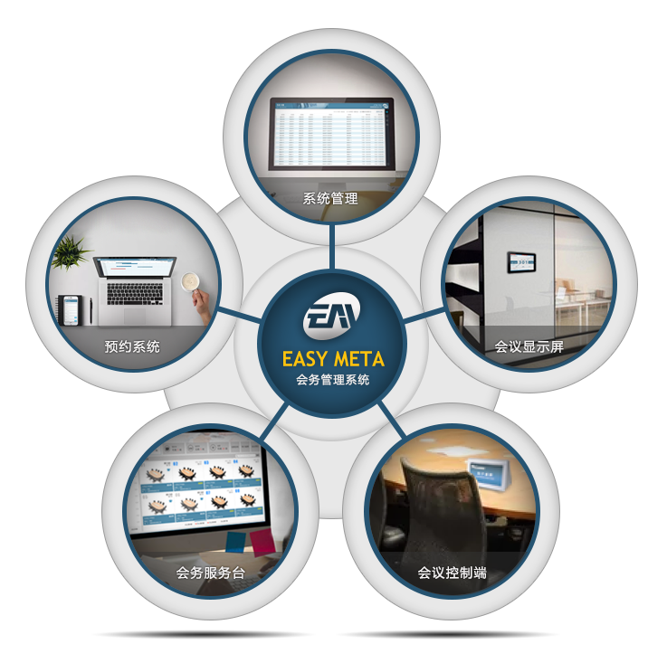

# 产品定位

会务管理系统可用于政府、事业单位、企业单位等具备多个会议室的场景。实现将会议室认定为固定资产，且通过信息化对会议室资产标准化、规范化的使用，进一步提高会议室的使用率、进一步提升企业的整体形象。

# 产品优势

* 会务管理系统完全自助研发，可支持客户特定需求的定制开发；
* 可与公司多媒体信息发布系统、无纸化会议系统、大屏分布式系统融合应用，提供一体化的解决方案；
* 支持会议室门口通过会议信息显示屏展示会议室全天的会议日程安排；
* 为会务服务人员单独设置会议服务台软件，监控会议室使用情况。

# 产品特点

* 会议室集中化管理，会议室资产和维护维修管理；
* 会议预约支持电脑、手机多终端快速预约；
* 会议设备联动控制，可以对接中控或设备联动控制；
* 会议显示屏支持自定义背景图片，可支持定制化服务；

# 竞品分析

与同类产品对比分析，产品具备如下特点：

1. 为参会人员设置系统登陆功能，默认通过日历视图观察本月所有日期的会议安排情况；
2. 基于可视化的方式，使会议室的占用情况一目了然；
3. 实现基于日期、基于会议室两种方式查找可用会议室；
4. 实现将会议室作为固定资产进行管理，既管理了会议室的使用也管理了会议室内其他新增固定资产，例如桌椅、投影仪的运维，发生故障后及时运维；
5. 支持为参会人员通过短信、邮件两种方式发送会议通知；
6. 增加会议信息显示屏、会务服务工作台、会议室红外探测等设备管理；
7. 安装会议信息显示屏，通过灯光颜色动态展示会议室当前使用状态，通过显示屏显示当前以及下一场会议的基本信息；
8. 为会议服务人员建立信息化系统，会议开始前提醒会议服务人员会议室整理；

# 产品参数

## 会务管理系统参数

1. 会务管理系统的服务应用，实现会前预约、会后资料共享等会议应用。
2. 会议预约申请，通过可视化的方式以日期或者会议室维度快速查找空闲会议室，并发起会议预约；
3. 会议室查询按照日期、会议室类型、会议室大小进行查询，以时间轴显示符合条件的会议室，并显示会议室当前状态。
4. 会议预约申请后，需要对会议申请进行审批，审批通过后利用短信、邮件等方式，通知预约申请人以及参会人员。
5. 我的会议管理，可以查看全部申请的会议，上传会议资料；
6. 上传会议资料后，参会人员可通过会议资料实现资料共享，可下载查看；
7. 会议室集中管理，利用动态的会议预约申请手段，解决公司会议室固定资产利用不充分的问题。
8. 系统管理对使用系统的公司部门、角色权限、用户进行管理，对会议室基本信息维护。
9. 会议资源数据存储及分析，直观统计利于总结和数据挖掘
10. 会议室基本信息维护和维修管理

## 会议显示屏软件参数

1. 会议室门口的显示屏，实时显示会议室状态
2. 显示会议室名称、会议室使用状态（会议中、下场会议时间）、当前日期时间、当天会议预约安排。
3. 支持修改背景图片
4. 以时间轴可视化的方式显示会议室预约状态

## 会务服务台软件参数

1. 行政前台或者会议室管理人员的专用服务软件
2. 会议室状态监控，可视化的方式显示全部会议室的当前使用状态

# 系统架构

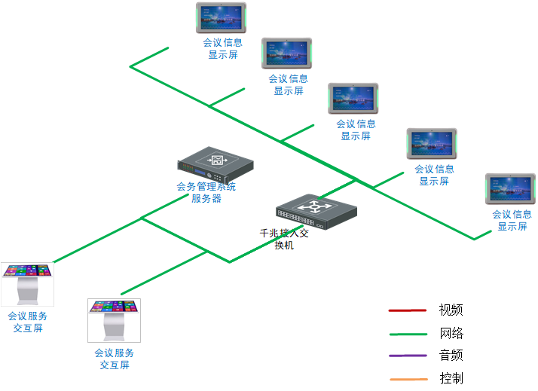

系统主要的产品包括：

|  |  |  |  |
| --- | --- | --- | --- |
| 序号 | 名称 | 描述 | 备注 |
| 1 | 会务管理系统 | 系统管理服务软件，采用B/S架构 |  |
| 2 | 会务管理系统服务器 | 安装会务管理系统 |  |
| 3 | 会议信息显示屏软件 | 会议室门口的显示屏，实时显示会议室状态，通过灯光、内容显示会议室的状态 |  |
| 4 | 会议信息显示屏 | 安装会议信息显示屏软件 |  |
| 5 | 会议服务台软件 | 会议室状态监控，可视化的方式显示全部会议室的当前使用状态 |  |
| 6 | 会议服务台 | 安装会议服务交互软件 |  |

# 产品功能

## 会议预约软件功能

### 会议预约

#### 会议室查询

会议预约可以通过日期和会议两多种方式查找可用会议室，用直观可视化的方式进行查找预约操作。

1）按照日期、会议室类型、会议室大小查找会议室，显示全部会议室预约状态，以时间轴显示符合要求的会议室当前状态，包括暂停使用、已预约、会议中，空闲时间段可以点击进行申请。

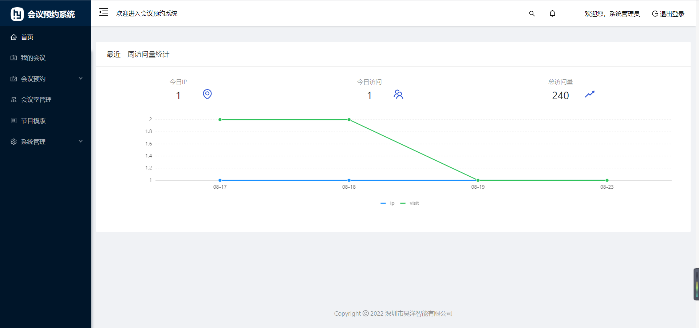

1. 按照具体会议室查看可预约的时间段。

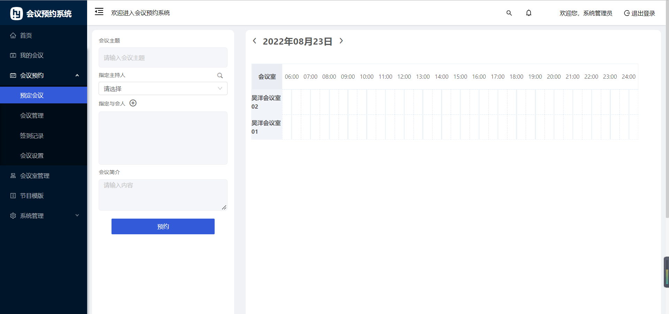

#### 会议预约申请

选择合适的会议室和时间后，可以快速提交预约申请，一是在“会议室查询”界面时间空闲段选择，二是点击“会议申请”按钮，进入申请提交界面，填写完成会议信息后提交预约申请，等待审批，可以在“我的预约”随时查看审批状态。

### 预约审批

会议管理员角色可以进行预约审批，在“预约审批”功能中可以查看所有的会议预约申请，可以查看会议预约申请内容。

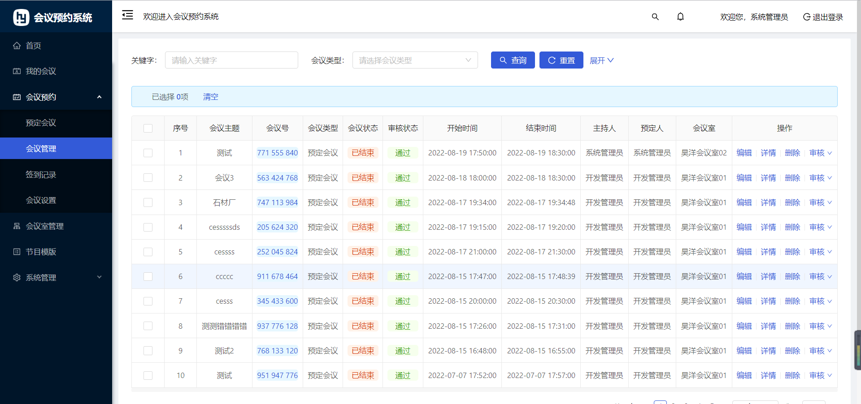

对会议预约内容查看后，可以进行审批操作，预约退回需要填写退回原因，通过短信或邮箱通知预约申请人。

### 我的会议

#### 我的会议查询

申请人可以查看自己预约的会议，查看预约审批状态，已通过审批的可以发出会议邀请通知，会议结束后可以上传会议纪要内容共享。

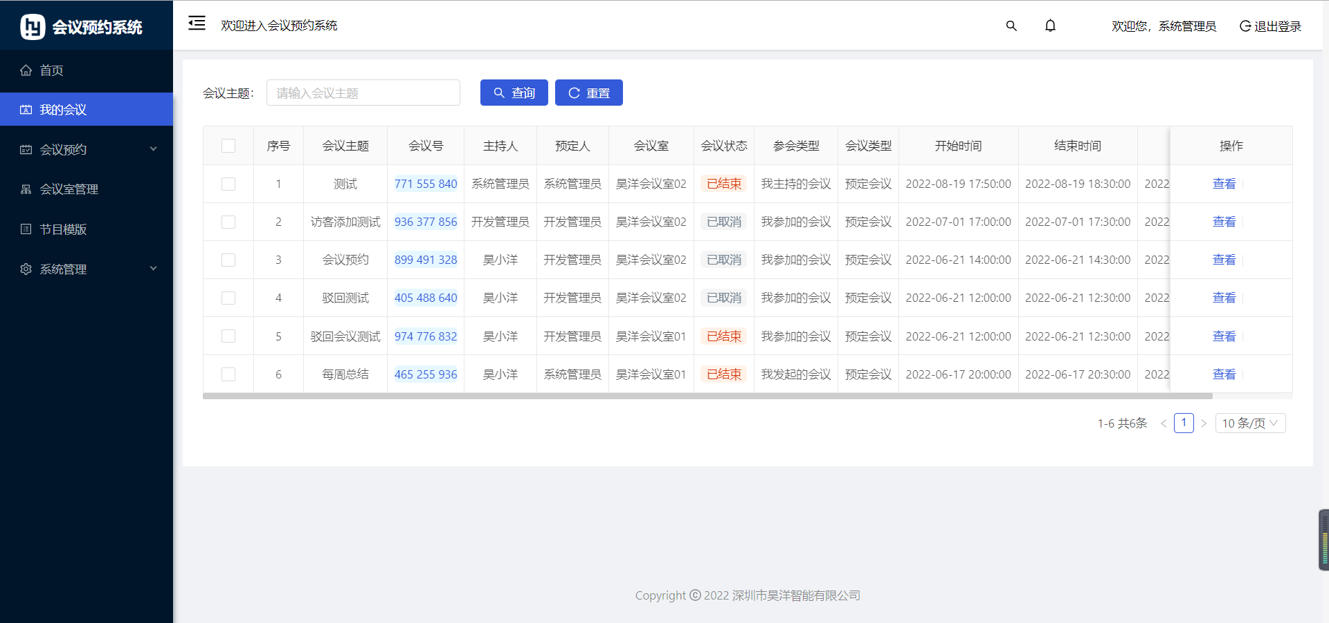

#### 会议邀请通知

会议预约申请审批通过后，申请人可以收到短信和邮件的通知，申请人在“我的会议查询”中可以查看并再次确认会议安排和参会人员（包括手机、邮件），支持选择是否通过系统发出会议通知，可以选择短信或者邮件的通知方式，内容自动生成并且可以自行编辑，系统自动向参会人员发送短信或者邮件。

选择通知方式，点击通知与会人员，弹出通知内容（默认系统生成，会议时间、会议室、会议主题、参会人员），用户可以再编辑。

### 会议纪要

会议结束后，申请人可以收集会议资料，并进行上传，参会人员可以查看下载。

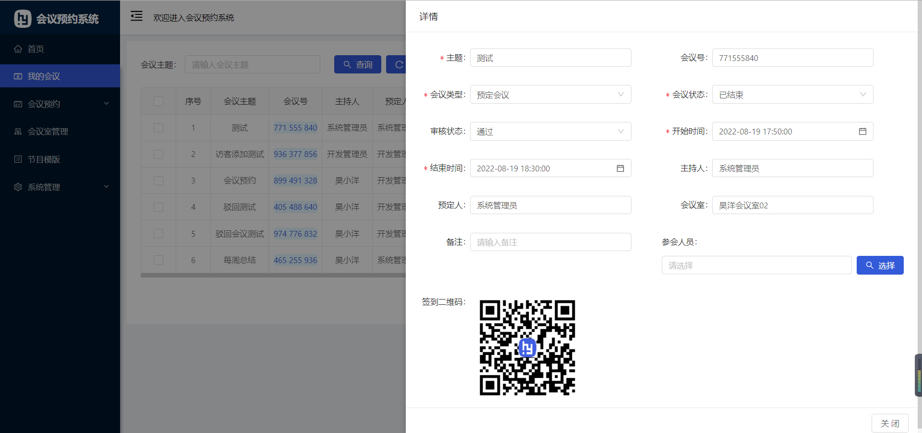

### 系统管理

管理用户具有系统最高权限，主要对使用系统的公司部门、角色权限、用户进行管理，对会议室基本信息维护。

#### 数据统计分析

系统实现图形化会议综合统计，会议时长统计，参会人数统计，会议次数统计；

统计图包括每日/月/年会议次数统计、历史会议时长统计、历史会议室使用数量统计等。提供会议数据存储及分析，直观统计利于总结和数据挖掘；

#### 组织管理

系统设计支持集团或楼宇全部会议室的应用范围，所以可以设置公司、部门信息。

部门管理：是在公司下级可以添加部门信息，如下图，可以选择公司查询下级部门；可以选择公司，添加下级部门。

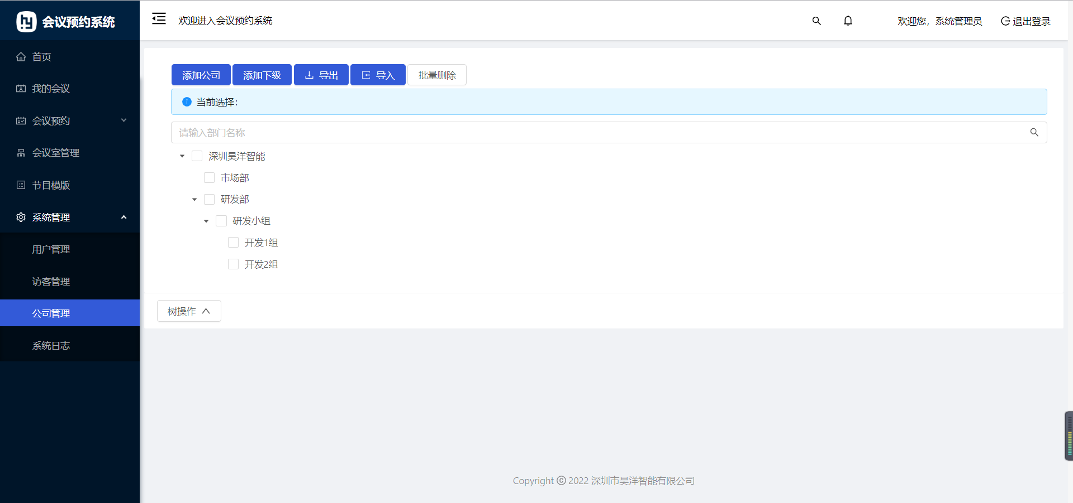

#### 角色权限管理

系统中对用户权限的管理，采用角色组的方式，在系统中可以定义不同的系统角色，每个角色都可以授予不同的功能权限。如下图可以查看系统中的用户角色，输入角色名称和描述可以添加新的角色。

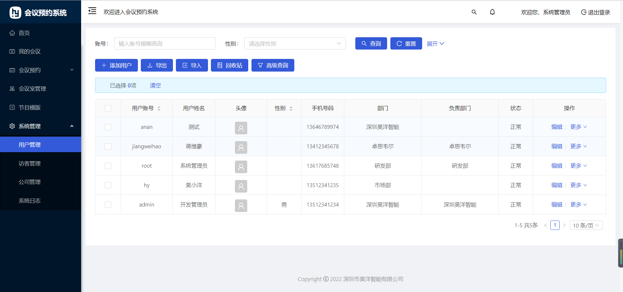

在角色列表中点击权限按钮，可以设置角色的功能权限。

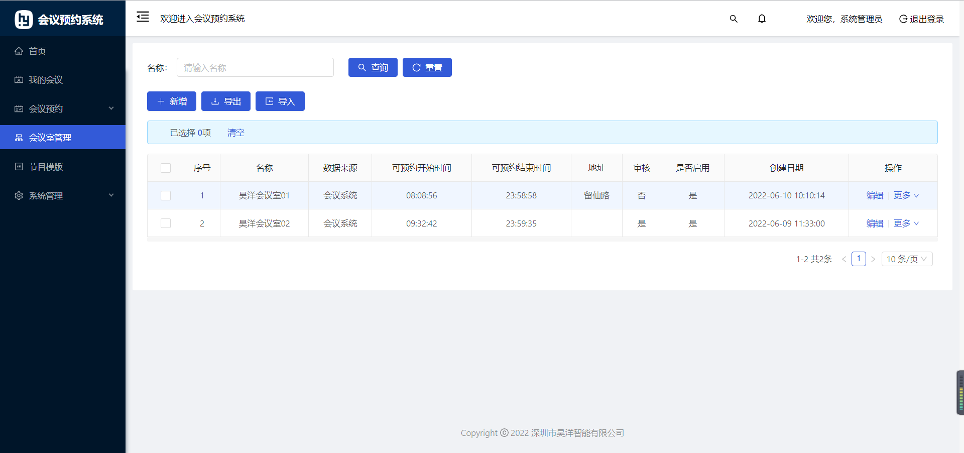

#### 用户管理

系统用户有管理账户创建并授予角色权限，支持多种方式创建用户：

1. 与公司OA或者HR系统对接，初始化用户信息
2. 下载用户模板，填写模板后，一次性导入建立用户
3. 手动新增用户信息

#### 会议室报表

会议室报表可以查看所有会议室的使用记录流水台账。

#### 会议室管理

会议室管理是对全部会议室的基础属性进行维护管理，便于预约者可以选合适的会议室。可以按照会议室名称、类型、楼层查询，点击新增可以添加新的会议室。

#### 会议类型管理

系统设计考虑最大灵活使用，会议室类型系统支持用户自定义，可以根据自身需要设置会议室类型。

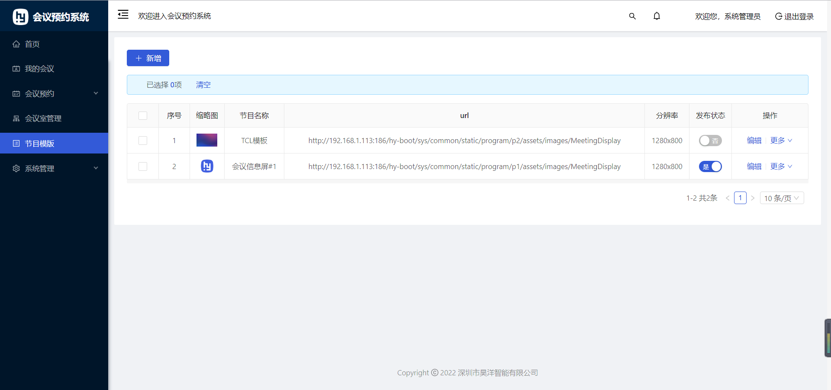

## 会议显示屏软件功能

会议显示屏支持android平板，可以定制化功能，安装在会议室门口，可以挂墙也可以嵌入墙体安装。

显示会议室名称、会议室使用状态、服务状态（会议中、下场会议时间）、当前日期时间、当天会议预约安排。

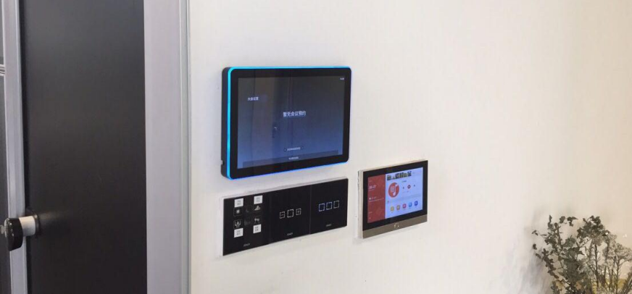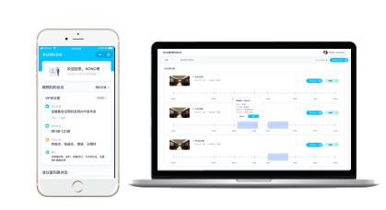

## 会务服务台软件功能

前台或者会议室管理服务室，安装会务服务台应用，支持触摸屏、PC电脑，包括会议室状态监控、会议服务呼叫、信息发布、电子桌牌管理、会议预约功能。

### 会议室监控与服务

显示当日所有会议室预订情况、会议室使用状态，可以按照会议中、已预约、空闲状态快速查询，以可视化的方式显示会议室状态信息，包括会议室、会议主题、会议时间、服务呼叫内容；

接受到会议室发送的服务呼叫后，通过系统消息和语音提醒，显示具体会议室和服务请求内容。

查看会议信息

可以查看当前用户预订和参与的会议信息。列表形式显示日期、会议室、会议主题，点击查看会议详情。支持上传会议纪要，参与会员可以下载会议纪要。